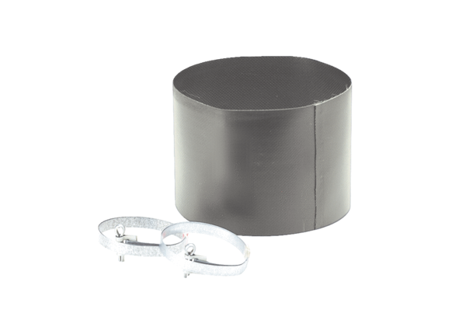Pružná manžeta ELM 12Obsah dodávky: 1 kusSortiment: C
Typové číslo: 0092.0122Výrobce: MAICO

